TRƯỜNG THPT ĐẠI NGÃI | KIỂM TRA HỌC KÌ 2 NĂM HỌC 2012-2013
TỔ TOÁN | Môn: TOÁN – Lớp 10
ĐỀ CHÍNH THỨC | Thời gian làm bài: 120 phút, không kể thời gian giao đề

I. PHẦN BẮT BUỘC (7,0 điểm)
- (3,0 điểm)
  - Giải bất phương trình 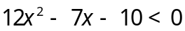.
  - Giải bất phương trình 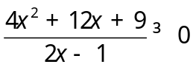.
  - Giải bất phương trình 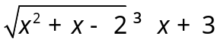.
- (3,0 điểm)
  - Tính giá trị của biểu thức 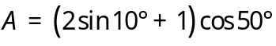.
  - Cho 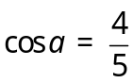 và 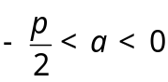. Tính  và .
  - Chứng minh: 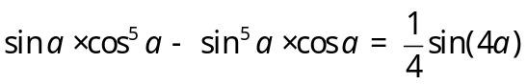.
- (1,0 điểm) Cho tam giác  có 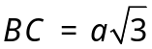, . Tính theo độ dài cạnh  và khoảng cách từ điểm  đến đường thẳng .
II. PHẦN TỰ CHỌN (3,0 điểm)
Học sinh chỉ được làm một trong hai phần (phần A hoặc phần B)
Phần A.
Câu IVa. (1,0 điểm) Cho 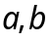 là hai số thực tùy ý. Chứng minh 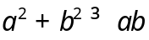.
Câu Va. (2,0 điểm) Trong mặt phẳng , cho đường thẳng 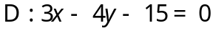 và các điểm 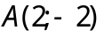, 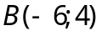.
  - Viết phương trình tổng quát của đường thẳng đi qua hai điểm  và . Tìm tọa độ giao điểm của hai đường thẳng  và .
  - Viết phương trình đường tròn (C) có đường kính . Chứng minh là tiếp tuyến của (C).
Phần B.
Câu IVb. (1,0 điểm)
Cho 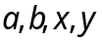 là các số thực tùy ý. Chứng minh 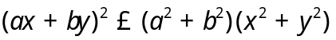.
Câu Vb. (2,0 điểm) Trong mặt phẳng , cho đường thẳng có phương trình 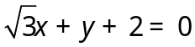 và hai điểm .
- Viết phương trình đường tròn (C) có tâm và đi qua . Chứng minh tiếp xúc với (C).
- Viết phương trình tổng quát của đường thẳng di qua hai điểm và . Tính góc giữa hai đường thẳng và .
------------------------HẾT------------------------

Học sinh không được sử dụng tài liệu. Giám thị không giải thích gì thêm.
Họ và tên học sinh: Lớp:
Chữ kí của giám thị 1: Chữ kí của giám thị 2:
TRƯỜNG THPT ĐẠI NGÃI | KIỂM TRA HỌC KÌ 2 NĂM HỌC 2012-2013
TỔ TOÁN | Môn: TOÁN – Lớp 10
ĐỀ CHÍNH THỨC | Thời gian làm bài: 120 phút, không kể thời gian giao đề
ĐÁP ÁN VÀ THANG ĐIỂM
(Đáp án này có 04 trang)

Câu | Ý | Nội dung |  | Điểm
Câu I. (3 điểm)
 | 1) (1 điểm) Giải bất phương trình .
 |  | Tam thức bậc hai có các nghiệm là  và 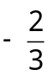. |  | 0.25
 |  | Bảng xét dấu |  | 0.25
  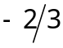
   0
 |  | Tập nghiệm của bất phương trình đã cho là 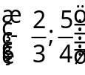. |  | 0.5
 | 2) (1,0 điểm) Giải bất phương trình: .
 |  | Nhị thức  có nghiệm là . Tam thức 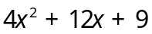 có nghiệm kép là 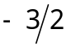.  Bảng xét dấu |  | 0.75
   | 
   | | 0
   | 0 |
  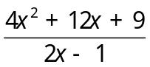 | 0 ||
 |  | Tập nghiệm của bất phương trình đã cho là 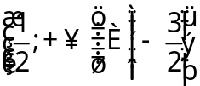 |  | 0.25
 | 3) (1 điểm)
 |  | Điều kiện: 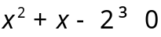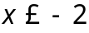 hoặc 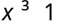. |  | 0.25
 |  | - Xét 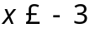. Khi đó, 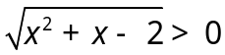 và . Suy ra là nghiệm của bất phương trình đã cho. |  | 0.25
 |  | - Xét 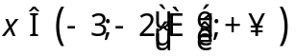. Khi đó, 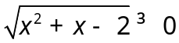 và .  Do đó, 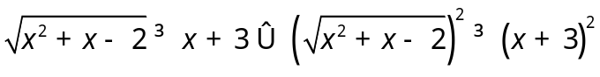 |  | 0.25
 |  | 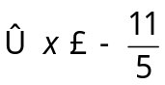 . Kết hợp với ta được nghiệm của bất pt trong trường hợp này là 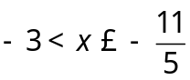.Tổng hợp nghiệm ở hai trường hợp, ta được tập nghiệm của bpt đã cho là: 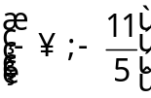. |  | 0.25
Câu II. (3 điểm)
 | 1) (1 điểm)
 |  |  |  | 0.25
 |  | 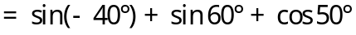 |  | 0.25
 |  |  |  | 0.25
 |  | 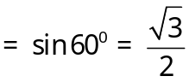. |  | 0.25
 | 2) (1 điểm) Cho và . Tính và
 |  |  |  | 0.25
 |  | 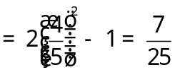. |  | 0.25
 |  | 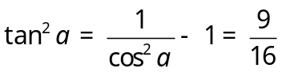. |  | 0.25
 |  | Vì nên . Suy ra 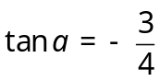. |  | 0.25
 | 3) (1 điểm) Chứng minh
 |  |  |  | 0.25
 |  | Ta có: |  | 0.25
 |  | 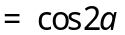 |  | 0.25
 |  | và .  Từ đó . Suy ra đẳng thức cần chứng minh. |  | 0.25
Câu III. (1 điểm) Cho tam giác có , . Tính theo độ dài cạnh và khoảng cách từ điểm đến đường thẳng .
 |  | 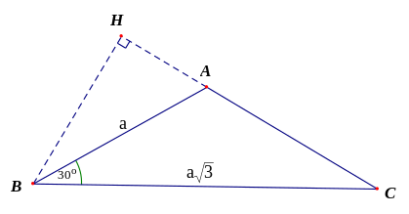 |  | 0.25
 |  |  | 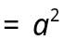.  . | 0.25
 |  |  | - 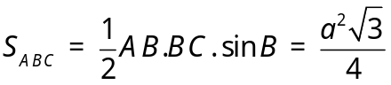 | 0.25
 |  |  | - Kẻ  vuông góc với tại . Ta có: 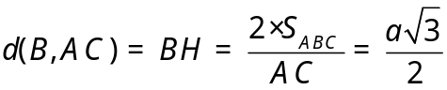 . | 0.25
Câu IVa. (1,0 điểm) Cho là hai số thực tùy ý. Chứng minh .
 |  | Ta có :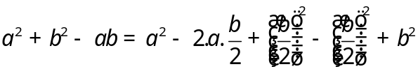 |  | 0.25*
 |  | 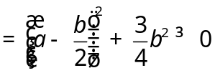 |  | 0.5
 |  | Suy ra: . |  | 0.25
Câu Va. (2 điểm) , , .
 | 1) (1 điểm) Viết phương trình tổng quát của đường thẳng đi qua điểm và . Tìm tọa độ giao điểm của hai đường thẳng và .
 |  | Ta có 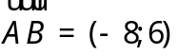 vuông góc với 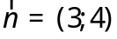. |  | 0.25
 |  | Vì qua và có v.t.p.t nên có phương trình là 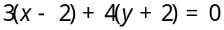 hay 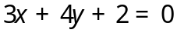. |  | 0.25
 |  | Tọa độ giao điểm của hai đường thẳng và là nghiệm của hệ pt  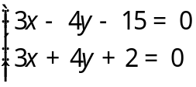 |  | 0.25
 |  | 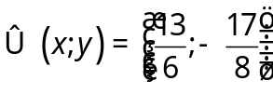. Tọa độ giao điểm cần tìm là 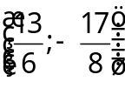. |  | 0.25
 | 2) (1 điểm) Viết phương trình đường tròn (C) có đường kính . Chứng minh là tiếp tuyến của (C).
 |  | (C) có tâm là trung điểm 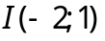 của đoạn và có bán kính 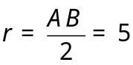. |  | 0.25
 |  | Phương trình của (C) là: 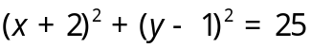. |  | 0.25
 |  | Ta có 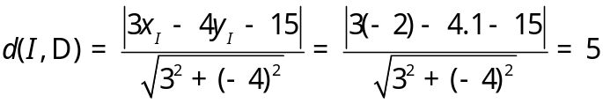. |  | 0.25
 |  | Vì 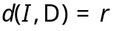 nên là tiếp tuyến của (C). |  | 0.25
Câu IVb. (1,0 điểm) Cho là các số thực tùy ý.
Chứng minh .
 |  | Ta có: 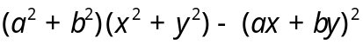 |  | 0.5
 |  | 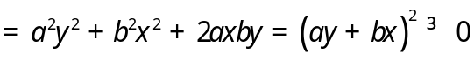. |  | 0.25
 |  | Suy ra . |  | 0.25
Câu Vb. (2,0 điểm) 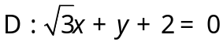 , .
 | 1) (1 điểm) Viết phương trình đường tròn (C) có tâm và đi qua . Chứng minh tiếp xúc với (C).
 |  | Đường tròn (C) có bán kính 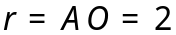. |  | 0.25
 |  | Phương trình của (C) là 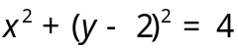. |  | 0.25
 |  | Ta có 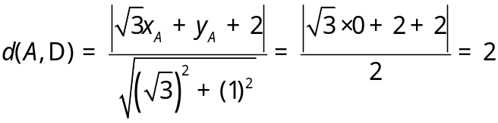. |  | 0.25
 |  | Vì nên tiếp xúc với (C). |  | 0.25
 | 2) (1 điểm) Viết phương trình tổng quát của đường thẳng di qua hai điểm và . Tính góc giữa hai đường thẳng và .
 |  | Vì đường thẳng có một v.t.c.p là 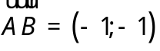 nên nó có một v.t.p.t là 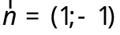. |  | 0.25
 |  | Phương trình của là: . |  | 0.25
 |  | Ta có: 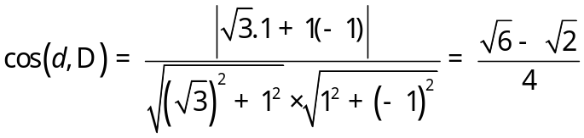 |  | 0.25
 |  | Suy ra 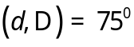 |  | 0.25
---------------------------------Hết---------------------------------

